Посвящение в ряды «Закон и порядок»
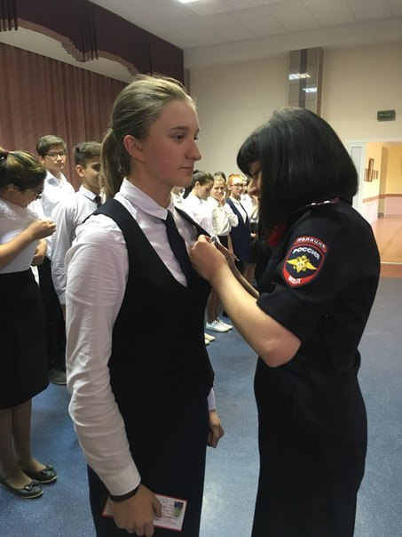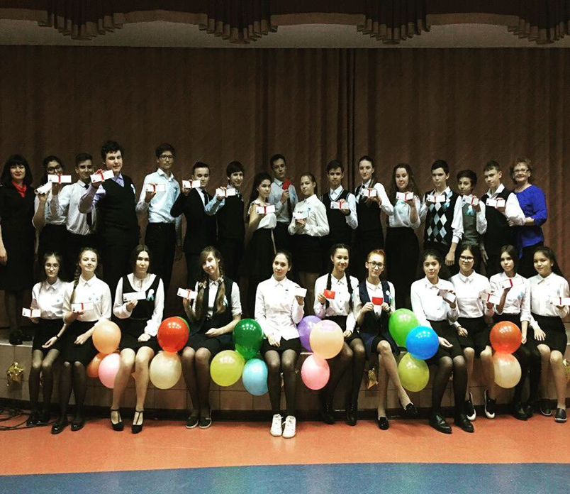

Акция «Здоровая мама – здоровой ребенок». Встреча с руководителем филиала РОО РТ «Под крылом семьи» - Альбиной Гатиной.
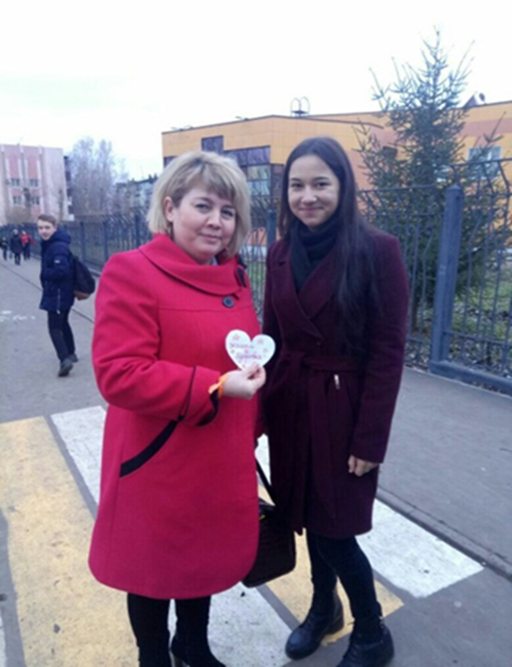
Участие в городской акции «День Памяти жертв ДТП»
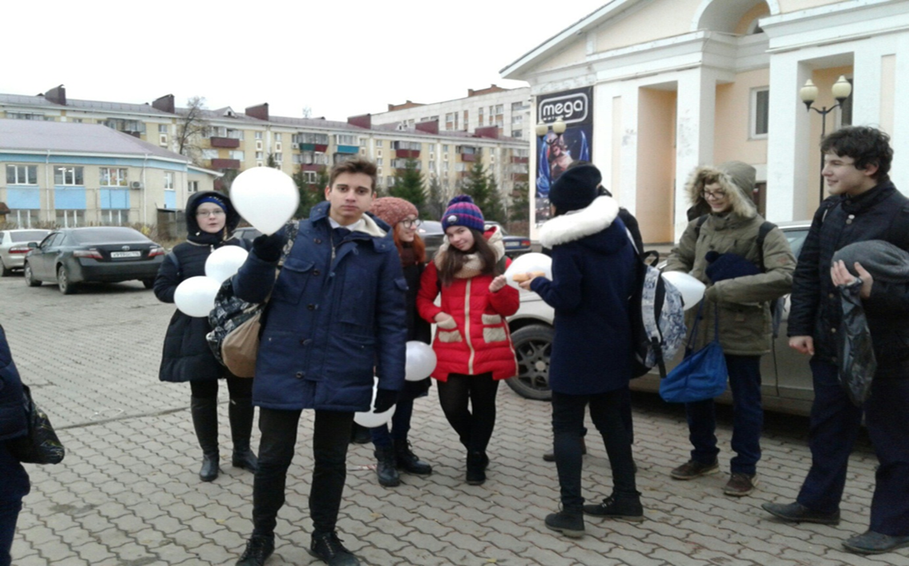

Республиканская акция «Добрые дела»
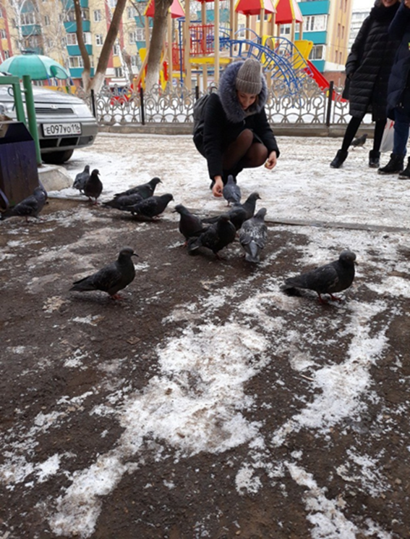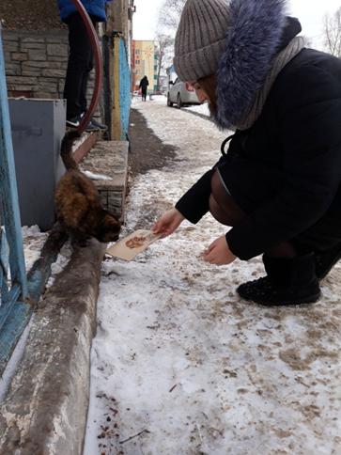

Акция : « Я помню ! Я горжусь!» в честь 75-летия победы в Сталинградской битве
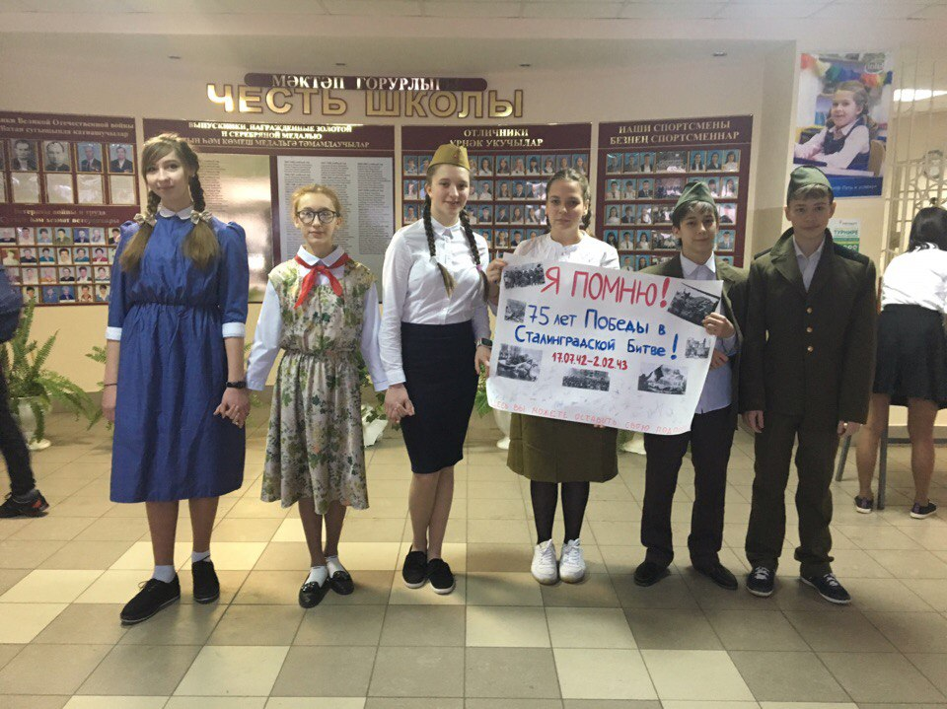

Помощь в организации и проведении зонального этапа конкурса «Учитель года»
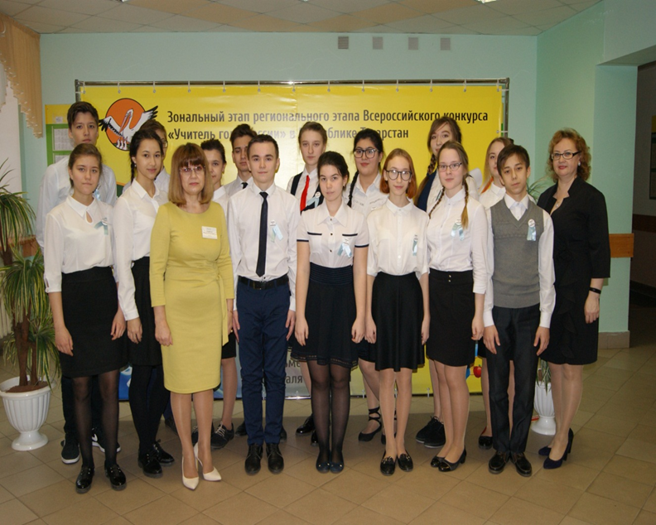
Помощь в проведении Выборов 2018
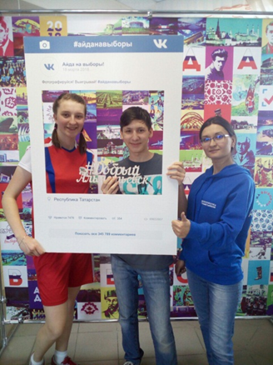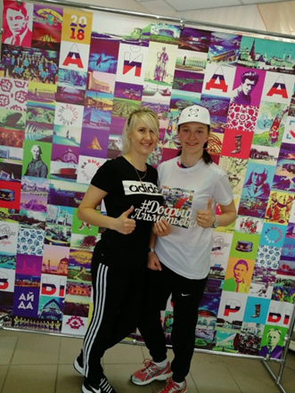

Участие в школьных мероприятиях
